Klaipėdos rajono savivaldybės tarybos nario Vaclovo Macijausko ataskaita už 2016 darbo Savivaldybės taryboje metus.
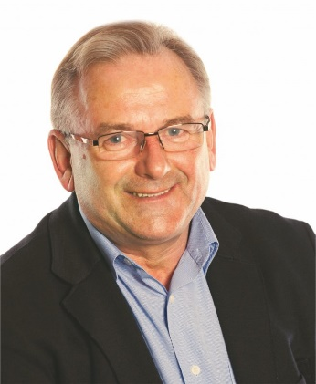

Pagrindinė tarybos nario veikla - darbas komitetuose ir komisijose. Esu Ekonomikos ir biudžeto komiteto, kontrolės komiteto ir etikos komisijos narys, Smulkaus ir vidutinio verslo plėtros programos vertinimo komisijos narys, teko dirbti keliose darbo grupėse.
Svarstant klausimus posėdžių metu visada palaikiau ir reiškiu savo nuomonę ten, kur matau, kad darome ne taip, kaip reikėtų ar kyšo interesų ausys. Esu prieš bet kokios formos politinius sprendimus, kurie mūsų rajonui ar jo gyventojams neneša ekonominės ar kitos naudos. Labiausiai man nepriimtinas pasakymas „taip reikia“, nes tada iškyla klausima: kam reikia; kodėl reikia? Visada palaikau ir palaikysiu sprendimus, naudingus rajono gyventojams ar prisidedančius prie rajono klestėjimo.
Man nesuprantamas rajono vadovų ir atstovų neveiklumas atstovaujant mūsų savivaldybės interesus regiono plėtros taryboje. Nesuprantama, kaip Klaipėdos miesto savivaldybė gali diktuoti sąlygas tvarkant atliekas rajone. Nesuprantu ar tikrai rajono vadovai laiko su Klaipėda besiribojančių kaimų naujakurius mūsų rajono gyventojais. Jei taip, tai kodėl jiems tiek mažai dėmesio, skaičiuojant investicijas švietimui, kultūrai ir sportui.
Dar labiau nesuprantama, kad vykdant respublikinės reikšmės projektus nukenčia mūsų rajono gyventojai, o rajono valdantieji į tai dėmesio nekreipia. Mano iniciatyva pavyko priimti protokolinį sprendimą, kad vykdant tokius projektus rajono valdžia derėtųsi dėl kompensavimo priemonių gyventojams ir savivaldybe. Matysime kaip tai bus vykdoma.
Viena iš individualaus darbo sričių nesant pozicijoje yra tarybos nario paklausimai, kurių pagalba galima spręsti rajono gyventojams aktualias problemas. Tokių paklausimų per laikotarpį pateikiau keletą. Gaila, kad atsakymai kartais būna tik atsirašinėjimas. Dalinis rezultatas pasiektas dėl Palangos kelio rekonstrukcijos, projekte atsirado jungiamieji keliai ir pėsčiųjų perėjos.
Ir toliau tikiu, kad tik bendradarbiaujant galima pasiekti daugiau. Šito mums reikia mokytis, o išmokus nepamiršti. Žinau viena, kad pirma yra dėmesys žmogui, jo problemai, po to sprendimas, eliminuojantis galimybę atsirasti tokioms problemoms.

